Ерейментау ауданы Сілеті ауылының, Бозтал ауылының, Новомарковка ауылының, Олжабай батыр атындағы ауылдық округінің, Торғай ауылдық округінің, Тайбай ауылдық округінің, Ақмырза ауылдық округінің, Өлеңті ауылдық округінің, Бестоғай ауылдық округінің, Қойтас ауылдық округінің жайылымдарды геоботаникалық зерттеп-қарау негізінде жайылым айналымдарының схемаларын бекіту туралы
Күшін жойған
Ақмола облысы Ерейментау ауданы әкімдігінің 2020 жылғы 15 шілдедегі № а-7/212 қаулысы. Ақмола облысының Әділет департаментінде 2020 жылғы 20 шілдеде № 7965 болып тіркелді. Күші жойылыды - Ақмола облысы Ерейментау ауданы әкімдігінің 2024 жылғы 6 ақпандағы № а-2/34 қаулысымен
Ескерту. Күші жойлыды - Ақмола облысы Ерейментау ауданы әкімдігінің 06.02.2024 № а-2/34 (оның алғашқы ресми жарияланған күнінен кейін күнтізбелік он күн өткен соң қолданысқа енгізіледі) қаулысымен
Ескерту. Қаулының тақырыбы жаңа редакцияда - Ақмола облысы Ерейментау ауданы әкімдігінің 11.01.2021 № а-1/4 (ресми жарияланған күнінен бастап қолданысқа енгізіледі) қаулысымен.

"Қазақстан Республикасындағы жергілікті мемлекеттік басқару және өзін-өзі басқару туралы" 2001 жылғы 23 қаңтардағы, "Жайылымдар туралы" 2017 жылғы 20 ақпандағы Қазақстан Республикасының Заңдарына сәйкес, Ерейментау ауданының әкімдігі ҚАУЛЫ ЕТЕДІ:
1. Ерейментау ауданы Сілеті ауылының, Бозтал ауылының, Новомарковка ауылының, Олжабай батыр атындағы ауылдық округінің, Торғай ауылдық округінің, Тайбай ауылдық округінің, Ақмырза ауылдық округінің, Өлеңті ауылдық округінің, Бестоғай ауылдық округінің, Қойтас ауылдық округінің, Ақсуат ауылының, Күншалган ауылдық округінің, Еркіншілік ауылдық округінің жайылымдарды геоботаникалық зерттеп-қарау негізінде жайылым айналымдарының схемалары осы қаулының 1, 2, 3, 4, 5, 6, 7, 8, 9, 10, 11, 12, 13 қосымшаларына сәйкес бекітілсін.
Ескерту. 1-тармақ жаңа редакцияда - Ақмола облысы Ерейментау ауданы әкімдігінің 11.01.2021 № а-1/4 (ресми жарияланған күнінен бастап қолданысқа енгізіледі) қаулысымен.
2. Осы қаулының орындалуын бақылау аудан әкімінің орынбасары Б.Н. Ыбыраевқа жүктелсін.
3. Осы қаулы Ақмола облысының Әділет департаментінде мемлекеттік тіркелген күнінен бастап күшіне енеді және ресми жарияланған күнінен бастап қолданысқа енгізіледі.
Ерейментау ауданының әкімі | А.Альжанов
Ерейментау ауданы әкімдігінің
2020 жылғы 15 шілдедегі
№ а-7/212 қаулысына
1-қосымша
Ерейментау ауданы Сілеті ауылының жайылымдарды геоботаникалық зерттеп-қарау негізінде жайылым айналымдарының схемасы

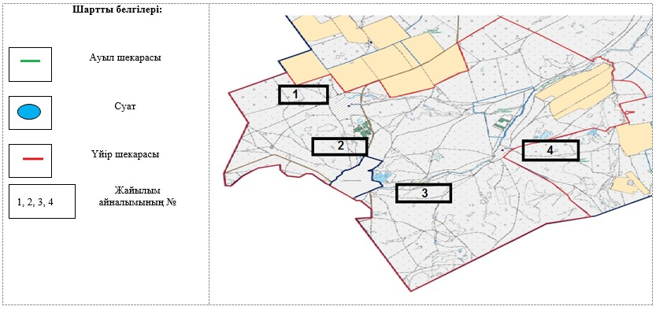

Ерейментау ауданы әкімдігінің
2020 жылғы 15 шілдедегі
№ а-7/212 қаулысына
2-қосымша
Ерейментау ауданы Бозтал ауылының жайылымдарды геоботаникалық зерттеп-қарау негізінде жайылым айналымдарының схемасы

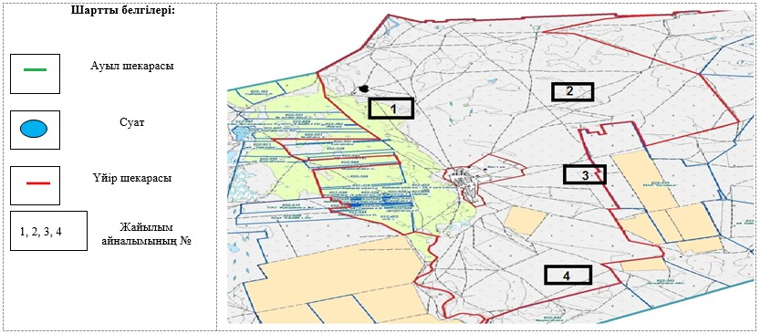

Ерейментау ауданы әкімдігінің
2020 жылғы 15 шілдедегі
№ а-7/212 қаулысына
3-қосымша
Ерейментау ауданы Новомарковка ауылының жайылымдарды геоботаникалық зерттеп-қарау негізінде жайылым айналымдарының схемасы

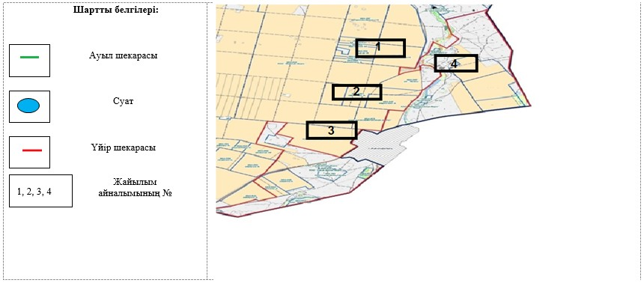

Ерейментау ауданы әкімдігінің
2020 жылғы 15 шілдедегі
№ а-7/212 қаулысына
4-қосымша
Ерейментау ауданы Олжабай батыр атындағы ауылдық округінің жайылымдарды геоботаникалық зерттеп-қарау негізінде жайылым айналымдарының схемасы

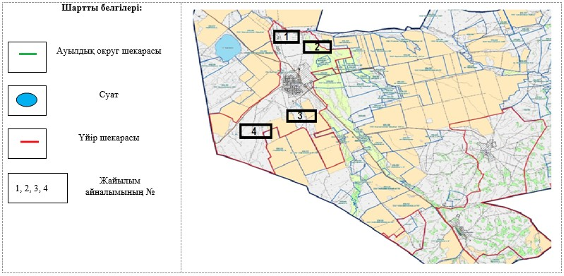

Ерейментау ауданы әкімдігінің
2020 жылғы 15 шілдедегі
№ а-7/212 қаулысына
5-қосымша
Ерейментау ауданы Торғай ауылдық округінің жайылымдарды геоботаникалық зерттеп-қарау негізінде жайылым айналымдарының схемасы

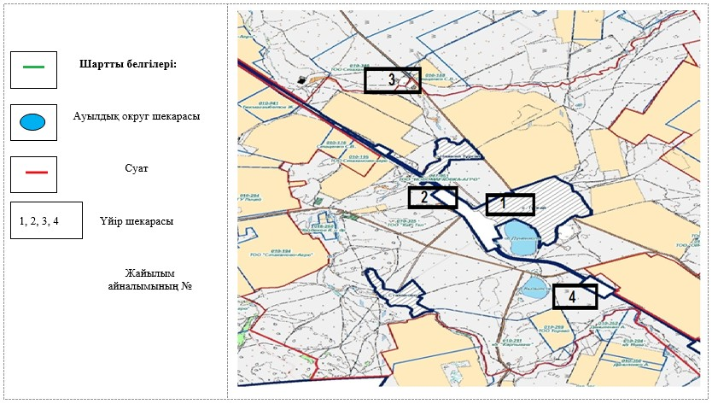

Ерейментау ауданы әкімдігінің
2020 жылғы 15 шілдедегі
№ а-7/212 қаулысына
6-қосымша
Ерейментау ауданы Тайбай ауылдық округінің жайылымдарды геоботаникалық зерттеп-қарау негізінде жайылым айналымдарының схемасы

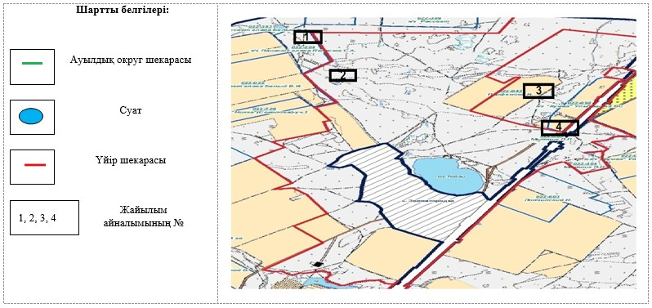

Ерейментау ауданы әкімдігінің
2020 жылғы 15 шілдедегі
№ а-7/212 қаулысына
7-қосымша
Ерейментау ауданы Ақмырза ауылдық округінің жайылымдарды геоботаникалық зерттеп-қарау негізінде жайылым айналымдарының схемасы

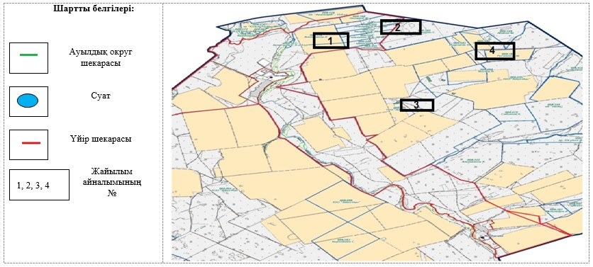

Ерейментау ауданы әкімдігінің
2020 жылғы 15 шілдедегі
№ а-7/212 қаулысына
8-қосымша
Ерейментау ауданы Өлеңті ауылдық округінің жайылымдарды геоботаникалық зерттеп-қарау негізінде жайылым айналымдарының схемасы

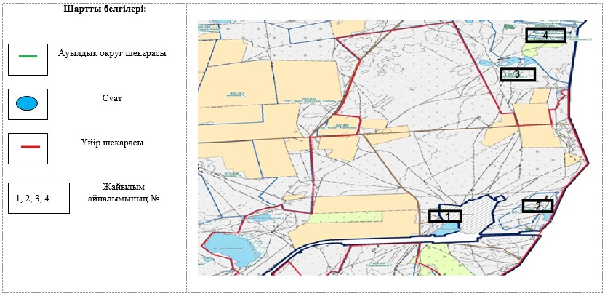

Ерейментау ауданы әкімдігінің
2020 жылғы 15 шілдедегі
№ а-7/212 қаулысына
9-қосымша
Ерейментау ауданы Бестоғай ауылдық округінің жайылымдарды геоботаникалық зерттеп-қарау негізінде жайылым айналымдарының схемасы

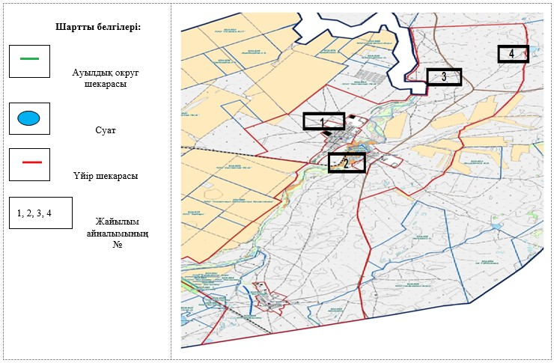

Ерейментау ауданы әкімдігінің
2020 жылғы 15 шілдедегі
№ а-7/212 қаулысына
10-қосымша
Ерейментау ауданы Қойтас ауылдық округінің жайылымдарды геоботаникалық зерттеп-қарау негізінде жайылым айналымдарының схемасы

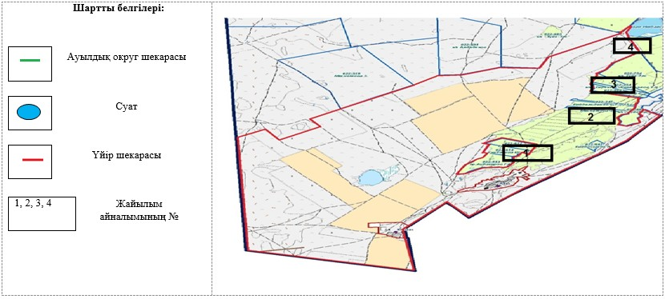

Ерейментау ауданы әкімдігінің
2020 жылғы 15 шілдедегі
№ а-7/212 қаулысына
11-қосымша
Ерейментау ауданы Ақсуат ауылының жайылымдарды геоботаникалық зерттеп-қарау негізінде жайылым айналымдарының схемасы
Ескерту. Қаулы 11-қосымшамен толықтырылды - Ақмола облысы Ерейментау ауданы әкімдігінің 11.01.2021 № а-1/4 (ресми жарияланған күнінен бастап қолданысқа енгізіледі) қаулысымен.

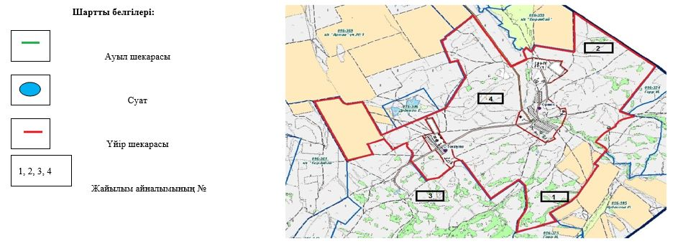

Ерейментау ауданы әкімдігінің
2020 жылғы 15 шілдедегі
№ а-7/212 қаулысына
12-қосымша
Ерейментау ауданы Күншалган ауылдық округінің жайылымдарды геоботаникалық зерттеп-қарау негізінде жайылым айналымдарының схемасы
Ескерту. Қаулы 12-қосымшамен толықтырылды - Ақмола облысы Ерейментау ауданы әкімдігінің 11.01.2021 № а-1/4 (ресми жарияланған күнінен бастап қолданысқа енгізіледі) қаулысымен.

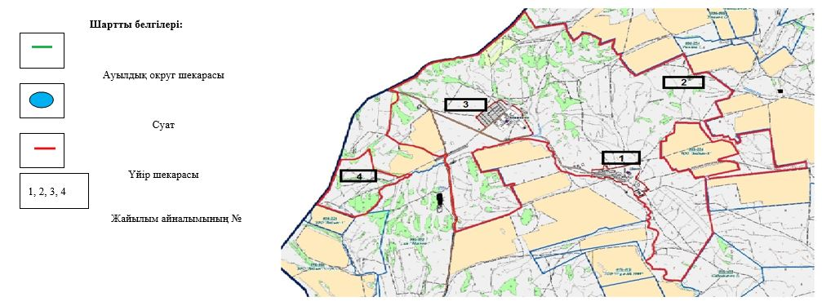

Ерейментау ауданы әкімдігінің
2020 жылғы 15 шілдедегі
№ а-7/212 қаулысына
13-қосымша
Ерейментау ауданы Еркіншілік ауылдық округінің жайылымдарды геоботаникалық зерттеп-қарау негізінде жайылым айналымдарының схемасы
Ескерту. Қаулы 13-қосымшамен толықтырылды - Ақмола облысы Ерейментау ауданы әкімдігінің 11.01.2021 № а-1/4 (ресми жарияланған күнінен бастап қолданысқа енгізіледі) қаулысымен.

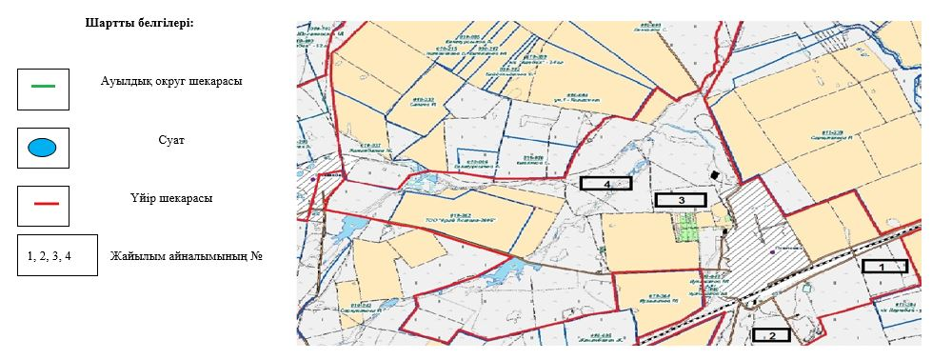

© 2012. Қазақстан Республикасы Әділет министрлігінің «Қазақстан Республикасының Заңнама және құқықтық ақпарат институты» ШЖҚ РМК

